**МКДОУ «Агвалинский детский сад №2»**

**ОТКРЫТИЕ**

**мемориальной доски в честь героев России.**

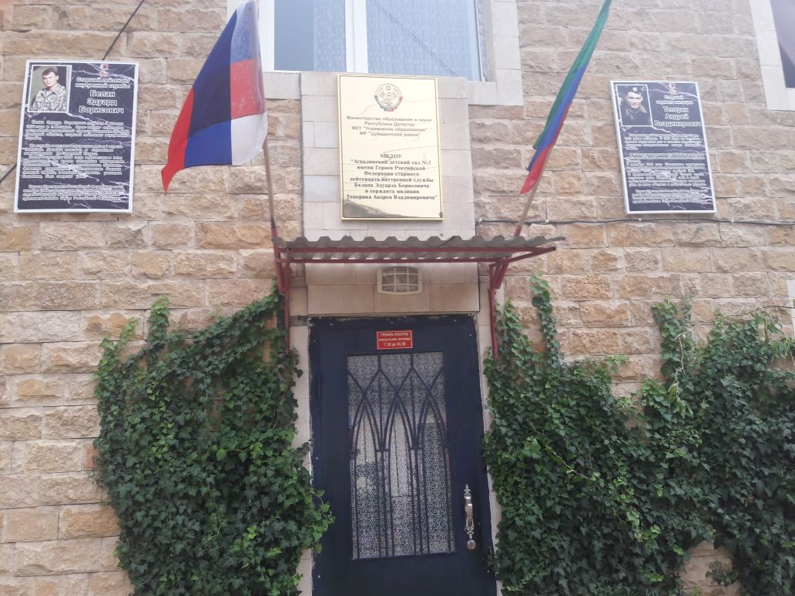

**Август 2017 г.**

**Сценарий**

**открытия митинга мемориальной доски Героям Российской Федерации старшего лейтенанта милиции Белана Эдуарда Борисовича и сержанта милиции Теперика Андрея Владимировича.**

**Место проведения: МКДОУ «Агвалинский детский сад №2»**

**Дата проведения: 2.08.2017 год.**

**Звучат военные песни. Фанфары.**

**1.Ведущий**. Добрый день, уважаемые гости, мы рады приветствовать вас на знаменательном событии в жизни нашего садика, – открытии мемориальной доски в память о Героях Российской Федерации старшего лейтенанта милиции Белана Эдуарда Борисовича и сержанта милиции Теперика Андрея Владимировича – сотрудников Липецкого ОМОНа, погибших в 1999 году при отражении атаки международных бандформирований, вторгшихся в Дагестан.

**2.Ведущий.**  Для открытия торжественного митинга слово предоставляется главе Муниципального района «Цумадинский район» Вечедову Анваргаджи Магомедовичу.

**1 Ведущий**: О жизни наших героев, об их подвиге нам расскажет майор полиции – Соломикин Алексей Иванович.

**2 Ведущий**: Сегодня в нашем саду открывается мемориальная доска, памятный знак, который вновь и вновь будет напоминать нам о подвигах людей, о славе, о человеческом горе.

**1 Ведущий:** Мемориальную доску наших героев открывают глава Муниципального района «Цумадинский район» Вечедов Анваргаджи Магомедович, начальник УВД по Липецкой области, Малоканов Михаил Владимирович, министр МВД РД - Магомедов Абдурашид Магомедович

**Звучит гимн России**

**2 Ведущий:** Слово предоставляется начальнику УВД по Липецкой области Малоканову Михаилу Владимировичу.

**1 Ведущий:** Далее слово предоставляется министру МВД РД Магомедову Абдурашиду Магомедовичу.

**2 Ведущий:** О светлой памяти героев Российской Федерации старшего лейтенанта милиции Белана Эдуарда Борисовича и сержанта милиции Теперика Андрея Владимировича – сотрудников Липецкого ОМОНа, погибших в 1999 году при отражении атаки международных бандформирований, вторгшихся в Дагестан, расскажут нам воспитанники нашего детского сада.

**Монтаж.**

**1 реб:** Дагестан! Он ваша боль и рана!

И сквозь огонь всегда вы шли упрямо! **Алиев М.**

Мы будем помнить подвиги, утраты!

Вам честь и слава, русские солдаты!

**2 реб:** Светлая память всем тем

Кто не вернулся с войны,

Кто стал частичкой тишины**, Патюля**

Кто лег в горах и не проснулся

От необъявленной войны.

**3 реб:** Будет долго Дагестан еще сниться

Тем, кто вышел живым из войны,

А за павших мы будем молиться, **Амина**

Вечная память погибшим

Горькая слава живым!

**4 реб:** Поклон вам, герои России,

Земной вам, родные, поклон!

Пусть все заживут ваши раны, **Хансей**

Пусть стихнет болезненный стон.

**5 реб:** Слава вам, храбрые!

Слава, бесстрашные!

Вечную славу поет вам народ  **Лейла**

Смерть сокрушившие,

Доблестно павшие,

Память о вас никогда не умрет!

**1 Ведущий:** Верность присяге впечатлила всю Россию и сделала простого дагестанского парня примером для многих, потому что не сломался.

**2 Ведущий:** "Работайте, братья!" - призыв Магомеда,   
Как памятник павшим на скрытой войне.   
И в память о горце летят как торпеда,   
Слова - завещание нашей стране.

**( Стихотворение про Героя России Магомеда Нурбагандова читает Омарова Хурмат)**

Застыли секунды на кончике пули,   
В видениях жизнь пролетела как миг.   
Глаза на карателя гордо взглянули.   
Так хочется жить, но известен вердикт!   
  
Неведомой силой наполнило душу.   
Всего лишь два слова - как тысяча строк!   
Бессмертие духа уже не разрушить.   
И дрогнул палач, нажимая курок...   
  
"Работайте, братья!" - призыв Магомеда   
Как памятник павшим на скрытой войне.   
И в память о горце летят как торпеда,   
Слова - завещание нашей стране.   
  
В жестоком бою, окружая бандитов,   
Идёт в наступление русский солдат,   
А в мыслях солдата звенят монолитом   
Всего лишь два слова: "Работаем, брат!"

**1 Ведущий:** Память наша, имена погибших героев хранит.

И годам не подвластен, жив подвиг солдата.

И никем никогда он не будет забыт.

**2 Ведущий:** Свой долг, исполнив до конца,

И навсегда оставшись молодыми.

Но нашей памяти набат

Не даст забыть про тех солдат,

Они для нас остались молодыми!

